Структурное подразделение «Детский сад №11 комбинированного вида»
МБДОУ «Детский сад «Радуга» комбинированного вида»
Рузаевского муниципального района

Консультация для родителей:

Тема: «Речевая АЗБУКА от «А» до «Я». Основные понятия и рекомендации по развитию речи детей».

Составила:
учитель-логопед
Мухаева М. Б.

Рузаевка 2022

«Логопедический алфавит для родителей детей дошкольного возраста».
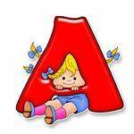Артикуляционная гимнастика — это гимнастика для губ, языка, нижней челюсти. Научите малыша перед зеркалом открывать и закрывать рот, поднимать вверх язык, делать его широким и узким, удерживать в правильном положении.
Быстрая речь неприемлема в разговоре с ребенком. Говорите ясно, четко, называя предметы правильно, используя как "детские", так и "взрослые" слова (Это машина — би-би. А вот собака — ав-ав!). Не позволяйте малышу говорить быстро.
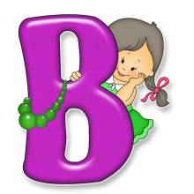Всегда рассказывайте ребенку о том, что видите. Помните, что если для вас все окружающее знакомо и привычно, то малыша со всем, что нас окружает, нужно познакомить. Объясните ему, что дерево растет, цветок цветет, зачем на нем пчела. От вас зависит, будет ли развитым ваш малыш.
Главные составляющие красивой речи: правильность, четкость, внятность, умеренные темп и громкость, богатство словарного запаса и интонационная выразительность. Такой должна быть ваша речь.
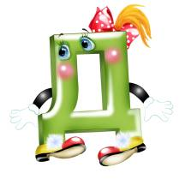Дыхательная гимнастика важна в становлении речи. Чтобы выработать воздушную струю, необходимую для произнесения многих звуков, научите ребенка дуть тонкой струйкой на легкие игрушки, шарики, кораблики на воде (щеки раздувать нельзя!).

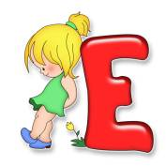Если ребенку исполнилось 3 года, он обязательно должен уметь говорить фразами. Отсутствие фразовой речи говорит о задержке речевого развития, а отсутствие слов в 3 года — о грубых нарушениях общего развития.

Жесты дополняют нашу речь. Но если малыш вместо речи пользуется жестами, не пытайтесь понимать его без слов. Сделайте вид, что не знаете, чего он хочет. Побуждайте его просить. Чем дольше будете понимать "жестовую" речь ребенка, тем дольше он будет молчать.
"Золотая серединка" — вот к чему надо стремиться в развитии ребенка, т.е. к норме. Присмотритесь к малышу. Отличается ли он от сверстников? Не перегружайте его информацией, не ускоряйте его развитие. Пока ребенок не овладел родным языком, рано изучать иностранный (не зря в двуязычных семьях очень часто у детей наблюдается общее недоразвитие речи!).
Иллюстрации в детских книгах, соответствующих возрасту ребенка, — прекрасное пособие для развития речи. Рассматривайте с ним иллюстрации, говорите о том, что (кто?) изображен на них; пусть малыш отвечает на вопросы: где? кто? какой? что делает? какого цвета? какой формы? Ставьте вопросы с предлогами за, под, над и др.
Критерии, по которым можно оценить речь ребенка, родители должны знать. Например, нормы звукопроизношения таковы:
0-1 год — а, у, и, п, б, м
1-2 года — о, н, нь, т, ть, д, дь, к, г, х, в, ф
3-4 года — й, ль, э, с, сь, з, зь, ц
4-5 лет — ш, ж, ч, щ
5 лет — л, р, рь

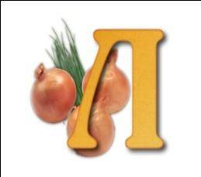Леворукость — не отклонение, а индивидуальная особенность человека, заложенная во внутриутробном периоде, и не приемлет переучивания. Это может привести к возникновению неврозов и заиканию.

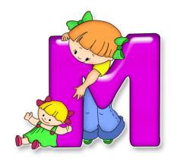Мелкая моторика — так обычно называют движения кистей и пальцев рук. Чем лучше развиты пальчики, тем лучше развита речь. Поэтому стремитесь к развитию мышц руки малыша. Пусть сначала это будет массаж пальчиков, игры типа "Сорока, сорока...", затем игры с мелкими предметами под вашим контролем, шнуровки, лепка, застегивание пуговиц и т.д.
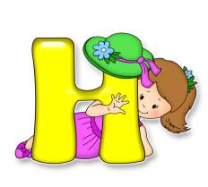Нельзя заниматься с ребенком, если у вас плохое настроение. Лучше отложить занятие и в том случае, если малыш чем-то расстроен или болен. Только положительные эмоции обеспечивают эффективность и высокую результативность занятия.
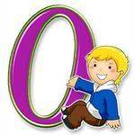Общее недоразвитие речи (ОНР) часто встречается у тех детей, которые заговорили поздно: слова — после 2 лет, фраза — после 3. Можно говорить об ОНР, когда у ребенка недоразвитие всех компонентов речи: нарушено звукопроизношение, ограничен словарный запас, плохо развит фонематический слух, нарушен грамматический строй речи.

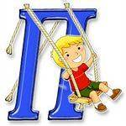Подражание свойственно всем малышам, поэтому старайтесь, по возможности, ограничивать общение ребенка с людьми, имеющими речевые нарушения (особенно заикание!).
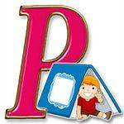Режим дня очень важен для маленького ребенка, особенно гиперактивного. Постоянное перевозбуждение нервной системы, недостаточный сон приводят к переутомлению, перенапряжению, что, в свою очередь, может вызвать заикание и другие речевые расстройства. Если малыш плохо спит, у изголовья можно положить саше (мешочек) с корнем валерианы. Можно использовать также натуральные масла, обладающие успокаивающим действием.
Соска вредна, если малыш сосет ее долго и часто. Во-первых, у него формируется высокое (готическое) нёбо, которое влияет на формирование правильного звукопроизношения. Во-вторых, соска мешает речевому общению. Вместо произношения слов ребенок общается при помощи жестов и пантомимики.
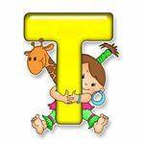Только комплексное воздействие различных специалистов (логопед, врач, воспитатели, родители) поможет качественно улучшить или исправить сложные нарушения речи — заикание, ОНР, дизартрию и т.д.

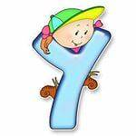Умственное развитие неотделимо от речевого, поэтому, занимаясь с ребенком, нужно развивать все психические процессы: мышление, память, речь, восприятие.
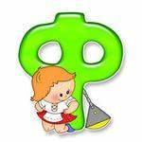Фольклор — лучший речевой материал, накопленный народом веками. Потешки, поговорки, скороговорки, стихи, песенки развивают речь детей и с удовольствием ими воспринимаются. Скороговорки развивают дикцию. Но сначала их нужно произносить в медленном темпе, перед зеркалом, четко проговаривая каждый звук, затем темп увеличивать.
"Хорошо устроенный мозг лучше, чем хорошо наполненный" — эту истину провозгласил еще М. Монтень. Информация, которая сообщается ребенку, должна соответствовать его возрасту и способностям.

Цветы (ромашки, одуванчики и др.) можно использовать для развития речевого дыхания. Предлагая ребенку дуть на одуванчик (не раздувая щеки!), вырабатываем направленную воздушную струю; понюхать ромашку — вырабатываем речевое дыхание: вдох носом, выдох ртом ("Ах, как пахнет!"). Внимание! Детям с аллергией эти упражнения противопоказаны!

"Часики" — упражнение для развития подвижности языка. Ребенок смотрит в зеркало, рот открыт, язычок тонкий и острый выглядывает изо рта. Взрослый задает ритм: "Тик-так, тик-так!", а ребенок качает языком из стороны в сторону. Скорость можно менять в зависимости от того, как легко ребенок выполняет это упражнение.
Шепотной речи тоже нужно учить. Ребенку тяжело менять силу голоса. Следите за тем, чтобы малыш не перенапрягал голосовые складки. Крик противопоказан всем, а особенно детям до 10—12 (!) лет, так как их голосовые складки находятся в стадии формирования.
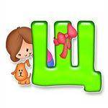Щетка (любая), используемая для массажа пальцев, ладошек, стимулирует развитие мелкой моторики, повышает тонус мышц рук и пальцев. Зубная щетка поможет очистить язык, а также повысить тонус его мышц.

"Эхо" — игра, способствующая развитию умения менять силу голоса. Вы произносите громко любое слово, ребенок повторяет несколько раз, понижая силу голоса.
Юла, елка, еж, яблоко — эти слова начинаются с йотированных гласных, сложных для произношения. Обратите на них внимание, они состоят из двух звуков:

[ю]= [й] + [у];

[я] = [й] + [а];

[ё] = [й] + [о];

[е] = [й] + [э].

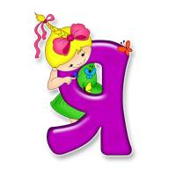Язык — орган артикуляции. Научите ребенка перед зеркалом поднимать и опускать язык, делать его широким, узким. Достаточно 10—15 мин ежедневных занятий артикуляционной гимнастикой, чтобы у малыша не было проблем с произнесением звуков.

